J-Parc中性ビームラインのシールド材による中性子遮蔽の測定

2006.2.21

山形大学 理学部物理学科

クォーク核物理学研究グループ

学籍番号 03312036

滝口 耕平

目次

目的

第1章 原理
1.1 実験の概要
1.2 中性子について

第2章 装置
2.1 準備したもの
2.2 装置の説明
2.2.1 γ線源
2.2.1-(1) ²²Na
2.2.1-(2) ⁶⁰Co
2.2.1-(3) ¹³⁷Cs
2.2.2 中性子線源
2.2.2-(1) ²⁴¹Am-Be
2.2.2-(2) ²⁵²Cf
2.2.3 光電子増倍管
2.2.4 シンチレータ
2.2.5 プラスチックシンチレータ
2.2.6 シールド材

第3章 測定の手順
3.1 実験装置のセットアップ
3.2 設定
3.3 手順
3.3.1 中性子線、γ線とEnergy
3.3.2 ²⁵²Cfの測定
3.3.3 シールド材を用いた中性子遮蔽数の測定

第4章 測定結果と考察
4.1 中性子線、γ線とEnergy
4.1.1 考察
4.2 ²⁵²Cfの測定
4.2.1 考察
4.3 シールド材を用いた中性子遮蔽数の測定
4.3.1 考察

第5章 まとめと今後の課題

謝辞

参考文献

目的

J-Parcのビームラインで使用するシールド材による中性子の遮蔽性能を評価する。

第1章 原理

1.1 実験の概要

各線源から照射された放射線で、粒子が入射した際に光を発生するシンチレータ物質を使い、その光を光電子増倍管（PMT：photo-multipliertube）に通す。その光がPMTの光電面に入ってくると、光電効果と呼ばれる現象によって、金属内部の電子が飛び出し、飛び出した電子は、強い電場によって加速されて一段目のダイノードに衝突する。ダイノードに衝突した電子は、加速で得たエネルギーを使ってダイノード内の電子を次々と飛び出させる。この飛び出した電子を2次電子といい、ここで、電子の数を増幅していく。2次電子はまた電場によって加速され、次の段のダイノードに衝突し、新たな2次電子群を発生させる。これをどんどんと繰り返し、始めは1個だった電子は最終段のダイノードに達するとき1億個程度にまで増え、ここまで到達した電子は、電流として外部に読み出されていく。その信号をDIVIDERを使って２つに分け、片方にはDELAYをかけ、もう片方にはDISCRIMINATORとGATE GENERATORを通し、パソコンでエネルギーごとに分けられたチャンネルでそれぞれの信号を計数する。そして最初にγ線源を計り、その後中性子線源で実験し、中性子を計測できているかを確認してから、確認できた中性子線源を試料にして、いくつかのシールド材を使い、SCALERで計数したそれぞれのシールド材ごとの信号の数でどれだけ中性子が遮蔽されたかを見る。

1.2 中性子について

中性子は、電荷がゼロ（中性）の亜原子粒子で、質量は939.573MeVと陽子よりわずかに大きい。直径は10⁻¹⁵m。原子核の外ではわずかな例外を除いて中性子は不安定であり、陽子と電子および反電子ニュートリノに崩壊する。平均寿命は887秒、半減期は600秒である。中性子の最大の特徴は、電荷が0であるということである。電磁気力の影響を受けないため、中性子線は透過性が高く原子核の核種変換に使う物質として重要である。通常の状態では荷電していない原子は中性子と同じようには利用できない。なぜならば、原子は中性子よりも約1万倍も大きく、正電荷を持つ原子核の周りに負電荷を持つ電子が広く分布しているという系になっているためである。荷電粒子は、電磁気力によって通過する物質の原子をイオン化するため物質中を通過する際にエネルギーを失いやすい。イオン化に費やされたエネルギーはすなわち、荷電粒子の失ったエネルギーであり、その結果、荷電粒子は減速し、最終的には停止する。しかし、中性子は、そのような過程でエネルギーを失わない。電気的に中性であるため、観測だけでなく中性子を制御するのも難しい。荷電粒子に対しては電磁場によって加速、減速、軌道修正が可能であるが、中性子には使えない。さらに、自由な中性子は核分裂反応からのみ得られ自然界には存在しない。中性子は原子を直接には電離させないので、核反応を利用して荷電粒子または光子を作り、それを適切な検出器で計数する方法を用いて間接的に中性子を検出する。

第2章 装置

2.1 準備したもの

γ線源（²²Na、⁶⁰Co、¹³⁷Cs）、中性子線線源(²⁴¹Am-Be、²⁵²Cf)、光電子増倍管（photo-multipliertube）
HIGHVOLTAGE POWER SUPPLY、DIVIDER、CLOCK GENERATOR、GATE DELAY GENERATOR
DELAY、DISCRIMINATOR、ATTENUATOR、SCALER×4、qVt MULTICHANNEL ANALYZER
オシロスコープ、コンピュータ、プラスチックシンチレータ、テフロン（反射テープ）
Vinyl Plastic Electrical Tape（遮光テープ）
シールド材
- アルミニウム
- アルミニウム＋B₄C（炭化ホウ素）溶射片面（厚さ1mm）
- アルミニウム＋B₄C溶射両面（厚さ1mm）
- B₄C20%入りシリコーンゴム（4枚）
- B₄C50%入りシリコーンゴム（5枚）
- Gd₂O₃（酸化ガドリニウム）40%入りシリコーンゴム（5枚）

2.2 装置の説明

2.2.1 γ線源

2.2.1-(1) ²²Na

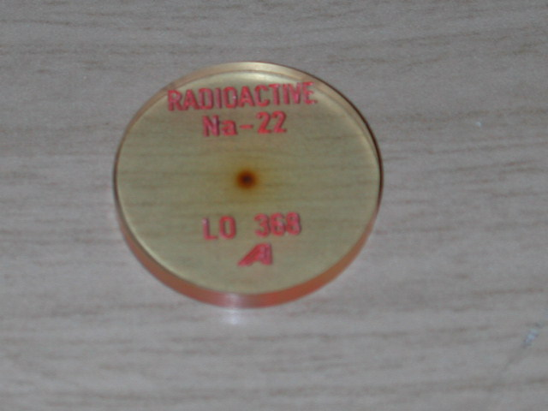
半減期は2.602年で、β＋崩壊をし、γ線のエネルギーは1.274MeVとβ＋崩壊でできる陽電子の対消滅による511keVである。左の写真2.2.1-(1)は²²Naの密封線源である。

写真2.2.1-(1)：²²Na

2.2.1-(2) ⁶⁰Co

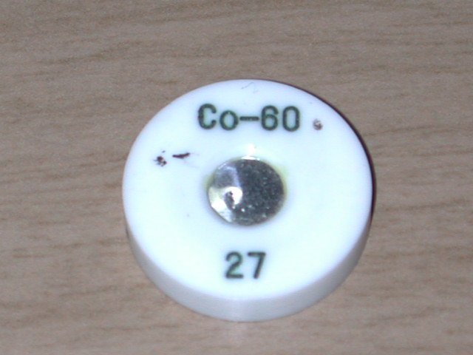
半減期は5.2714年で、β－崩壊をし、γ線のエネルギーは1.173MeV、1.332MeVである。左の写真2.2.1-(2)は⁶⁰Coの密封線源である。

写真2.2.1-(2)：⁶⁰Co

2.2.1-(3) ¹³⁷Cs

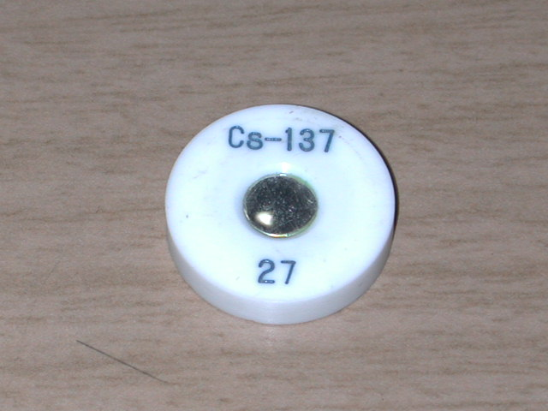
半減期は1.176年で、β－崩壊をし、γ線のエネルギーは0.662MeVである。左の写真2.2.1-(3)は¹³⁷Csの密封線源である。

写真2.2.1-(3)：¹³⁷Cs

2.2.2 中性子線源

2.2.2-(1) ²⁴¹Am-Be

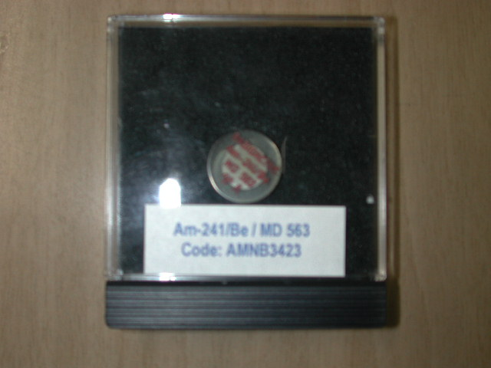
半減期は432年で、α崩壊をする。
²⁴¹Am → ⁴He + ²³⁷Np + 5.4MeV
⁹Be + ⁴He → ¹²C + ¹n
上記のような(α、ｎ)の中性子生成反応で中性子が放出され、中性子平均エネルギーは約5MeV、密封線源からのγ線照射のエネルギーは0.06MeVである。左の写真2.2.2-(1)は²⁴¹Am-Beの密封線源である。

写真2.2.2-(1)：²⁴¹Am-Be

2.2.2-(2) ²⁵²Cf

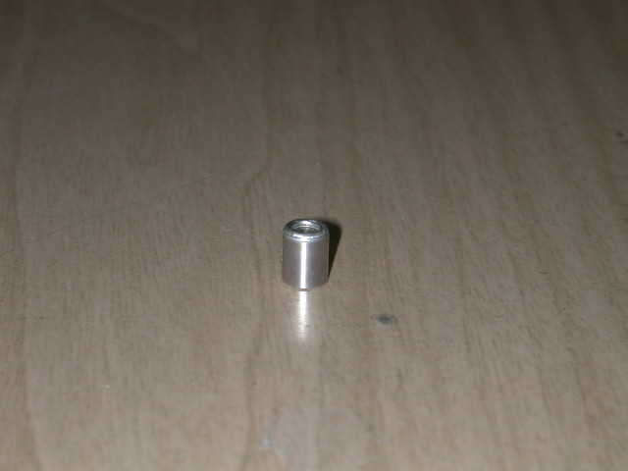
半減期は2.65年で、α崩壊をする。自発核分裂して中性子を放出し、中性子の平均エネルギーは2.1MeV、密封線源からのγ線照射のエネルギーは0.5~1MeVである。左の写真2.2.2-(2)は²⁵²Cfの密封線源である。

写真2.2.2-(2)：²⁵²Cf

2.2.3 光電子増倍管

光センサの中でも極めて高感度、高速応答な光検出器であり、光を電子に変換する陰極（光電面）、集束電極、電子増倍部、電子を集める陽極を真空の容器に収めたもの。光が光電面に入射すると、光電効果と呼ばれる現象によって、金属内部の電子が飛び出し、飛び出した電子は、強い電場によって加速されて一段目のダイノードに衝突する。ダイノードに衝突した電子は、加速で得たエネルギーを使ってダイノード内の電子を次々と飛び出させる。この飛び出した電子を2次電子といい、ここで、電子の数を増幅していく。2次電子はまた電場によって加速され、次のダイノードに衝突し、新たな2次電子群を発生させる。これを繰り返し、始めは1個だった電子は最終段のダイノードに達するとき10⁸個程度にまで増加する。結果、光電面から真空中に放出された光電子が、出力信号として陽極に収集されていく。二次電子放出効果による増倍のため、受光素子の中では際立った感度と低ノイズ性を有し、高速時間応答特性、受光面の大きなものが出来るなどの特徴がある。今回の実験で使用したのは、光電子増倍管のアッセンブリはH1161型（下の写真2.2.3）で、ヘッドオン型の光電子増倍管はR329-02型であり、管径は51mm、印加電圧－2700V、ブリーダ電流1.23mA。カーブナンバーは400K（下のグラフ2.2.3参照）、波長範囲は300~650nm、最高感度波長は420nmである。

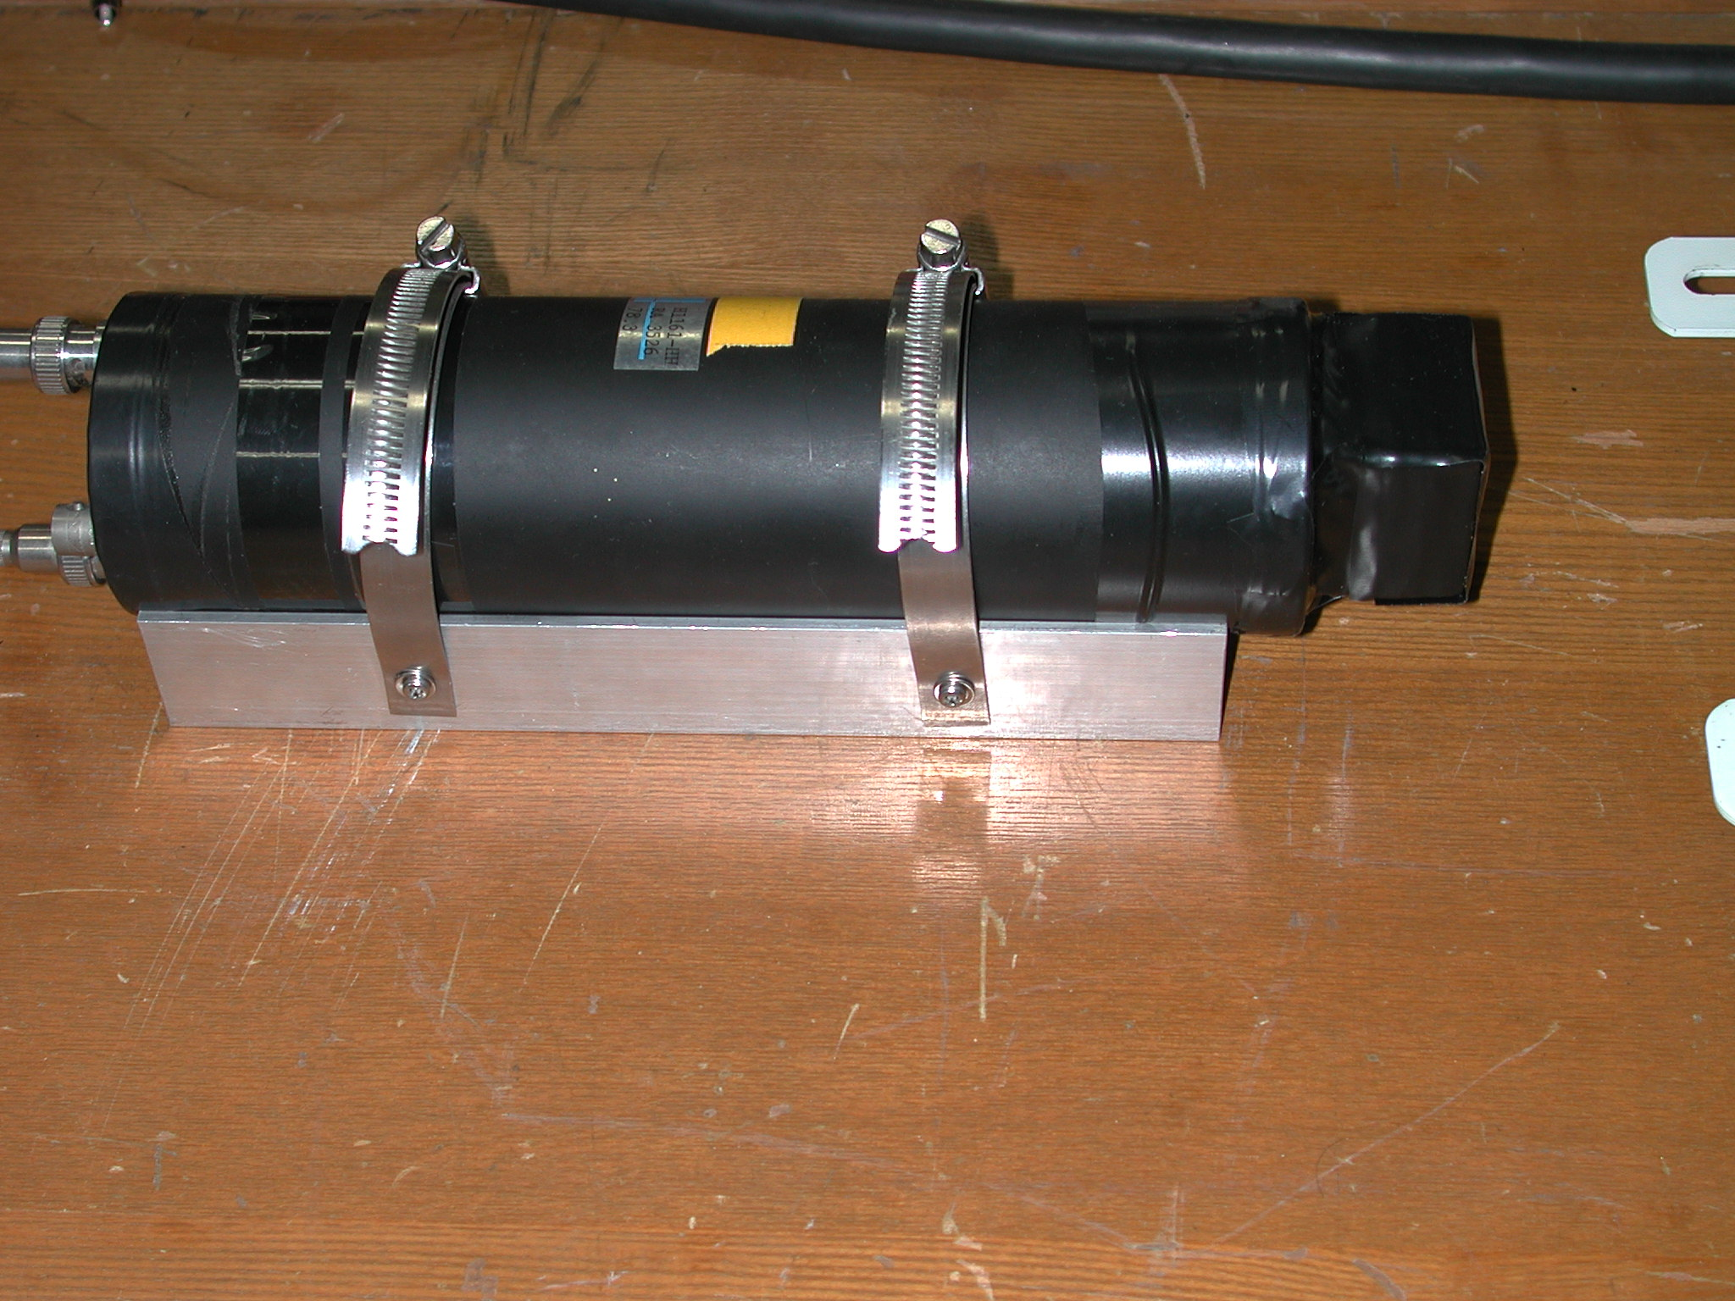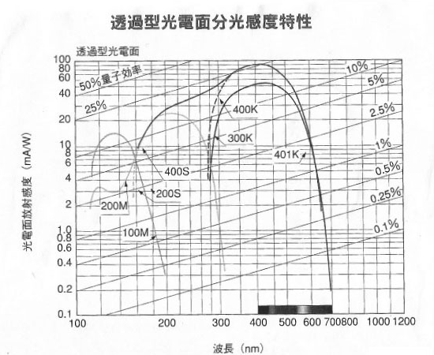

写真2.2.3：固定したPMT H1161型 グラフ2.2.3：透過型光電面光感度特性

2.2.4 シンチレータ

ある種の物質に放射線があたり、可視、近紫外、近赤外の弱い閃光を出すことをシンチレーションといい、入射粒子あるいは相互作用する粒子１つごとに１回の閃光が発っせられる。また、放射線のエネルギーを光のエネルギーに変換する物質をシンチレーション物質と呼ぶ。発光の原理について説明すると、電子は原子核の周りを回っていて、電子は不連続なエネルギー準位を持っている。物質の基底状態中の一番上の許容帯は電子で完全に満たされており、荷電子帯と呼ばれる。その上の許容帯には電子が全く入っておらず、伝導帯と呼ばれる。入射放射線から充分なエネルギーをもらえば、電子は伝導体に移動することが出来、格子のどこへでも動くことが出来る。荷電子帯から伝導帯に上がった電子は荷電子帯に正孔を残し、この正孔も移動可能となる。充分なエネルギーが与えられない場合は、電子は荷電子帯中の正孔に静電的に縛られる。このように形成された電子正孔対は励起子と呼び、エネルギー状態で言うと、励起子は荷電子帯より高い状態であるが伝導帯よりは低い準位に電子を励起することに対応している。荷電子帯と伝導帯間のギャップは8eV程度であるが、励起子帯の幅は1eV程度である。活性化物質の原子は基底状態或いはその励起状態の１つになりうるので、光子を吸収した結果、或いは励起子の捕獲、または電子と正孔の連続捕獲の結果、この活性化物質原子はその励起状態の一つに上がる。励起状態の活性化物質原子が再び元の基底状態に戻る際、10^{－8}s程度の時間内に光子を放出する。この光子が可視部に波長を持つ場合にはシンチレーションに寄与する。入射放射線のエネルギーの大半は結晶格子に付与され結局熱になるので、活性化原子が発光するということは、結晶から活性化原子にエネルギーが移転されることを意味しているのである。シンチレータの最も重要な性質は発光の光量と波長であり、光量は光電子増倍管の光電陰極で作られる光電子の数に影響し、その結果出力パルス波高に影響を与え、波長に関する情報はシンチレータを適切な光電子増倍管と整合させるのに必要である。

2.2.5 プラスチックシンチレータ

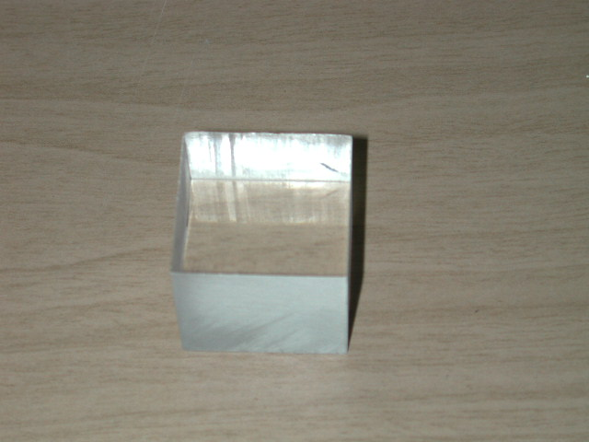
写真2.2.5：プラスチックシンチレータ
今回の実験はプラスチックシンチレータを使用する。プラスチックシンチレータは有機シンチレータの固溶体と考えられ、液体シンチレータと同様の性質を示すが、液体に比べて容器を必要としないという利点がある。プラスチックシンチレータは細い線から薄い板まで任意の形状と寸法に加工できる。水、空気、多種類の化学薬品と反応しないので、放射性試料と直接接触させて使用できる。プラスチックシンチレータの発光量はアントラセンよりも低く、減衰時間は短く、発光スペクトルのピークは350~450nmである。中性子は核との衝突によってエネルギーを失い、軽い核の方が衝突あたりで失うエネルギーが大きいのでプラスチックシンチレータが良く用いられる。左の写真2.2.5は今回の実験で使用したものと同質のプラスチックシンチレータである。

このプラスチックシンチレータを光電子増倍管に繋げるとき、光電面側を除いて反射テープであるテフロンを使用し、その上に遮光テープを巻き光が入らないようにしておく。また、今回使用したシンチレーターの大きさは、直径が4.5cmの光電子増倍管の光電面を最も覆い、かつ加工しやすい直方体にし、光電面に接する面の面積は3.5cm×3.5cm=12.25cm²で、高さは3cmのものを使用した。以下の図2.2.5にその大きさを示す。

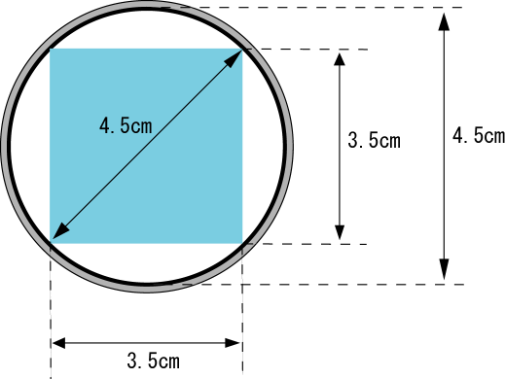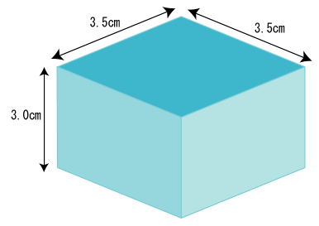
図2.2.5：プラスチックシンチレータの大きさ

3.2.6 シールド材

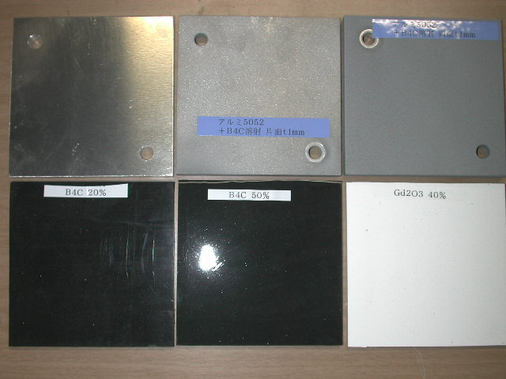
シールド材は、核分裂反応から生じる 中性子、γ線などの放射線を遮断し、減衰させるために必要な材料である。したがってこの材料には、中性子遮蔽特性がよいこと、中性子反射・減速性能がよいこと、γ線減衰特性がすぐれていることなどが要求される。今回の実験では中性子吸収断面積の大きなB₄C、Gd₂O₃が含まれたアルミニウム、シリコーンゴムを使用する。左の写真2.2.6は、左上からシールド材のアルミニウム、アルミニウム＋B₄C溶射片面（厚さ1mm）、アルミニウム＋B₄C溶射両面（厚さ1mm）、B₄C20%入りシリコーンゴム、B₄C50%入りシリコーンゴム、Gd₂O₃40%入りシリコーンゴムである。

写真2.2.6：シールド材
それぞれのシールド材の大きさについてだが、縦横共に10cm、アルミニウム以外のシールド材の厚さは0.5cm、アルミニウムのみは0.8cmで、アルミニウム＋B₄C溶射片面は0.9cm、アルミニウム＋B₄C溶射両面は1.0cmである。

第3章 測定の手順

3.1 実験装置のセットアップ

今回の実験では、2.1で示したものを使って、以下の図3.1のようなセットアップを行う
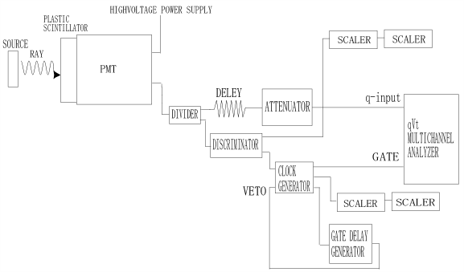
図3.1：回路図
実際に設置した装置を以下の写真3.1-①に示す。

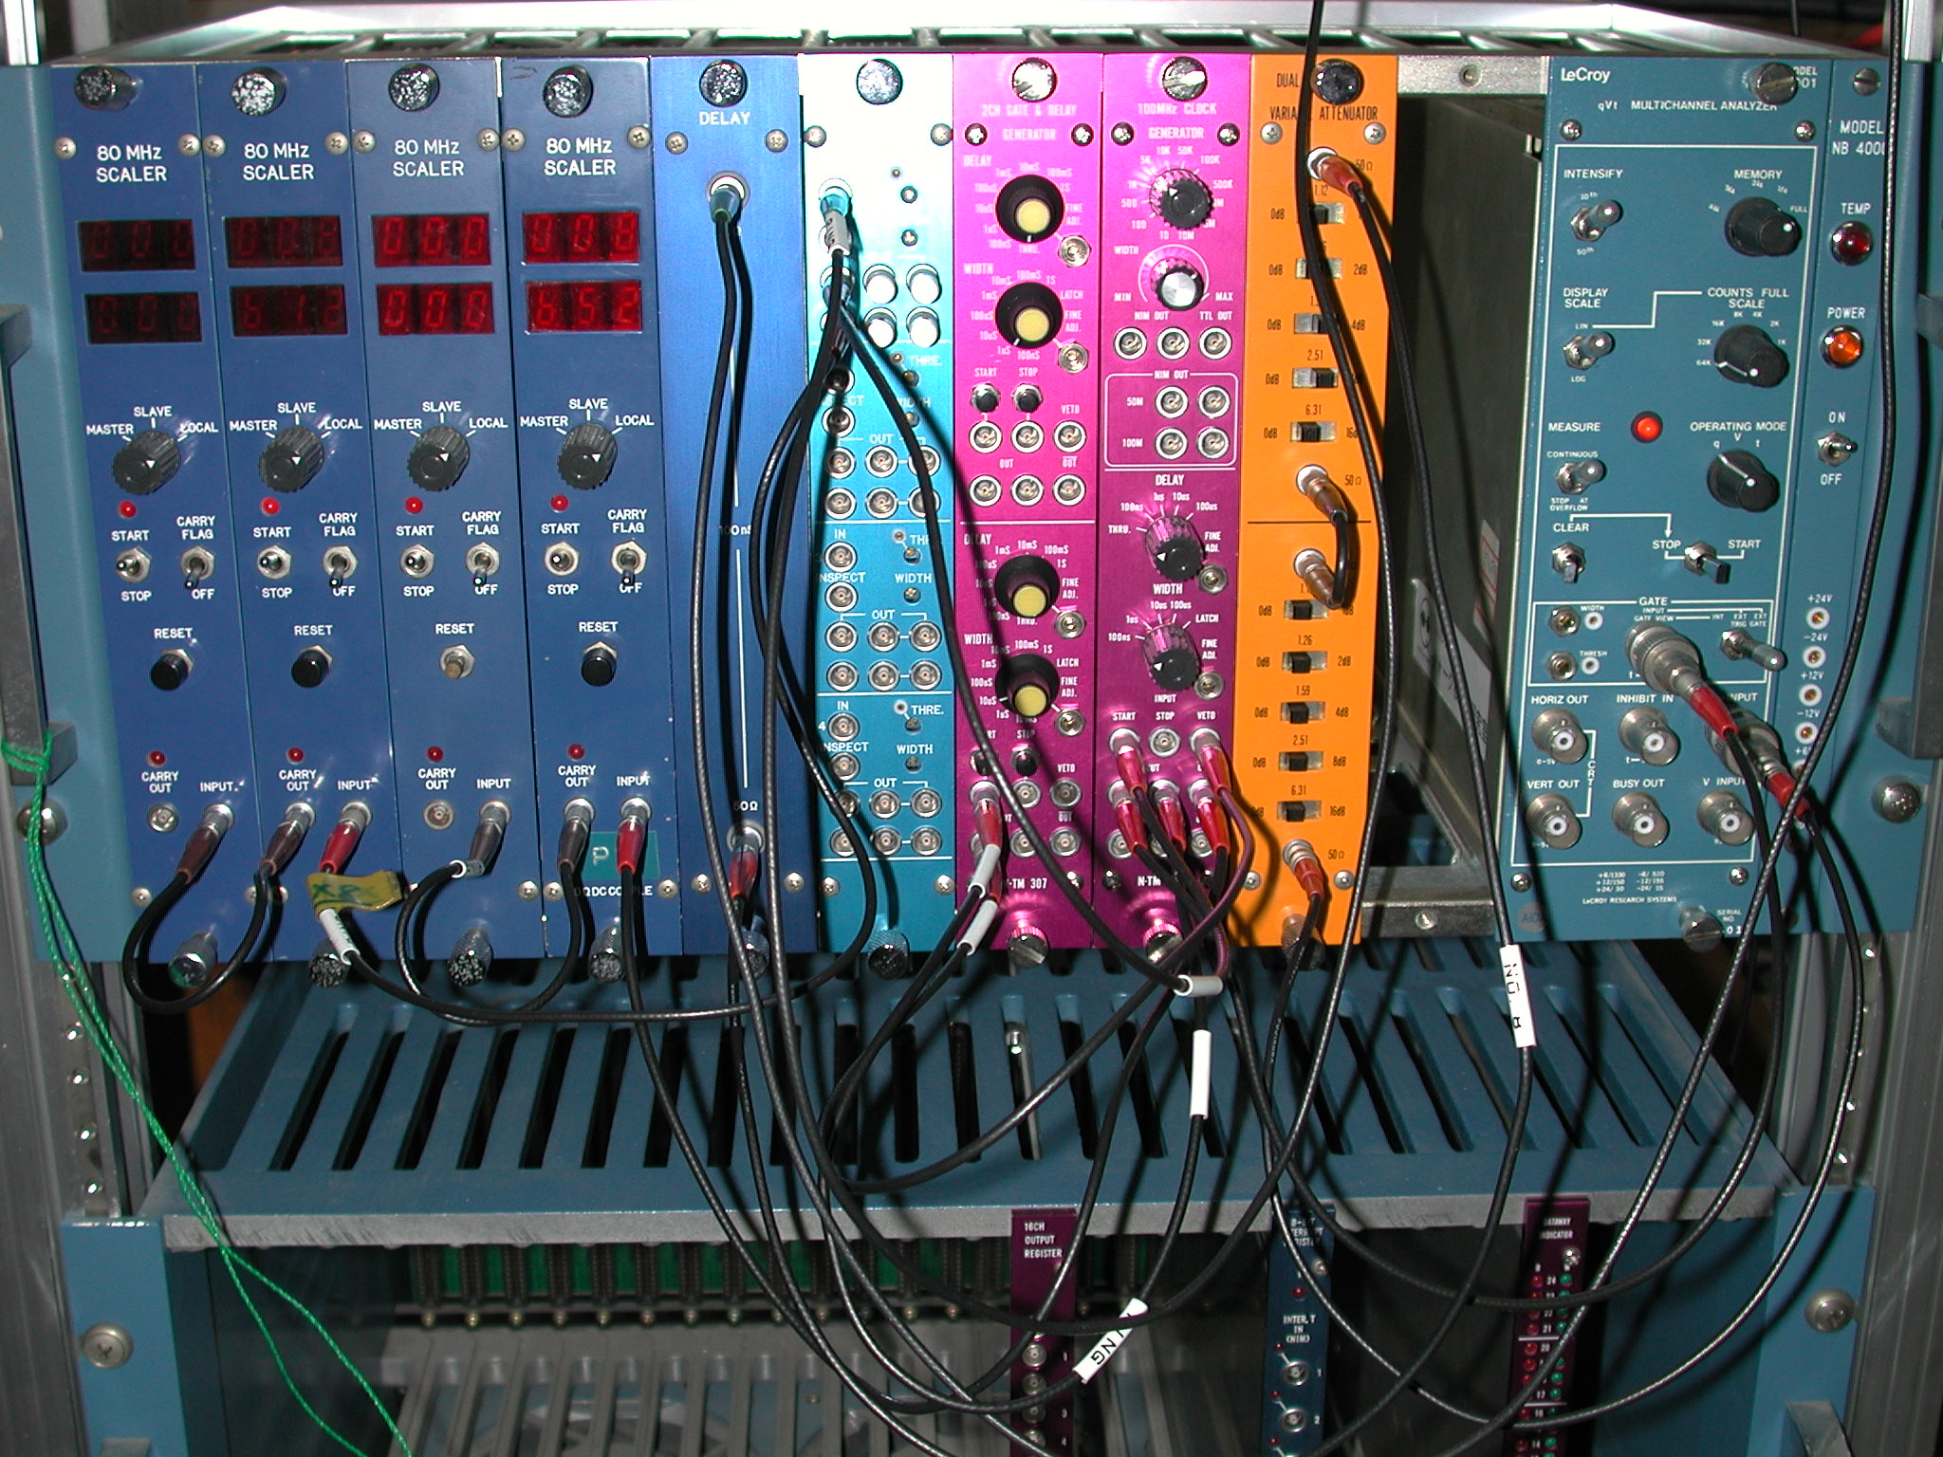
写真3.1-①：測定中の装置

上の写真の装置は左からSCALER×4、DELAY、DISCRIMINATOR、GATE DELAY GENERATOR、 CLOCK GENERATOR、ATTENUATOR、qVt MULTICHANNEL ANALYZERの順に並んでいる。
また、測定の前に、オシロスコープを使用して、信号が正しく計数されているか確認するために、q-inputの信号をCHANNEL1、GATEに入る信号をCHANNEL2に入れてタイミングを確認した。その写真を下の写真3.1-②に示す。

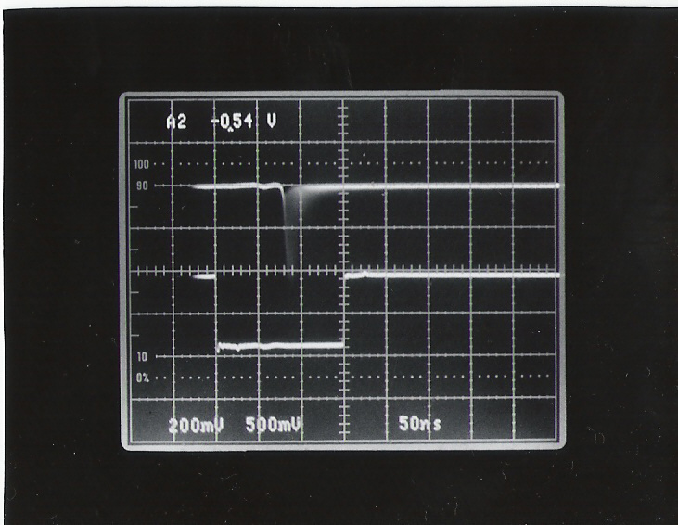
写真3.1-②

上の写真の横軸は50ns/div、CHANNEL1の縦軸は200mV/div、CHANNEL2の縦軸は500mV/divである。

3.2 設定

- HIGHVOLTAGE POWER SUPPLYを－1600V
- CLOCK GENERATOR のDELAYを100nS
- CLOCK GENERATOR のThresheldを200mV
4) ATTENUATORを12dB
5) WIDTHを150nS
6) 線源を置く土台と、線源側のシールド材の位置、PMTの位置を固定する。今回の実験では下の写真3.2-①のように、線源からPMTまでの距離を14cm、その中間の7cmのところにシールド材を入れる。

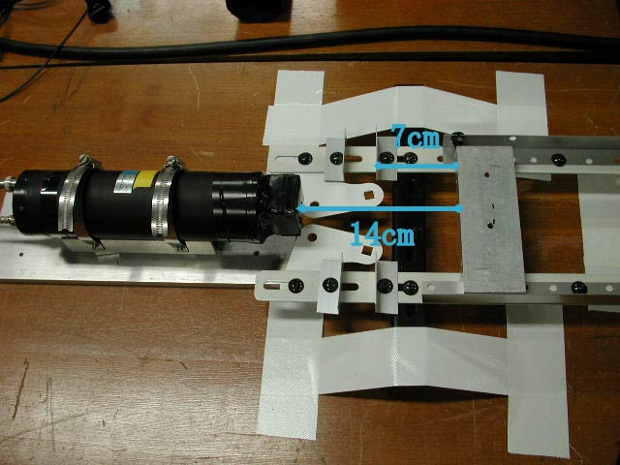
写真3.2-①：線源、シールド材、ＰＭＴの位置

実際にシールド材を入れた状態の装置を以下の写真3.2-②に示す。

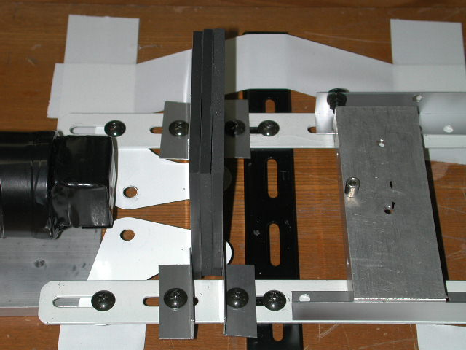
写真3.2-②：測定中の様子
前にも説明したが、線源の位置、ＰＭＴの位置、遮蔽材の右側の留め金を固定し、線源と遮蔽材との距離が変わらないようにしておく。土台の固定にはガムテープを使用した。

3.3 手順

3.3.1 中性子線、γ線とEnergy

1) HIGHVOLTAGE POWER SUPPLYを－1600Vに設定。
2) q-inputとGateの信号をずらして、0MeVを示すPedestalを計る。
3) 上図の土台の上に各γ線源、中性子線源を置き、Thresheldを80mV、ATTENUATORを10dBに設定し、45分ずつ計測する。
4) それぞれの線源のCompton Edgeをグラフから求め、EnergyとChannelの関係から、中性子線の線源からのγ線を検出していないかどうか確かめる。

3.3.2 ²⁵²Cfの測定

1) HIGHVOLTAGE POWER SUPPLYを－1500V、Thresheldを80mV、ATTENUATORを10dBにに設定。
2) ²⁵²Cfを線源とし、BackGroundと線源とを同条件で1時間ずつ測定する。
3) 線源のグラフからBackGroundの値を引き、中性子を計測出来ているか確認する。

3.3.3 シールド材を用いた中性子の測定

1) HIGHVOLTAGE POWER SUPPLYを－1600V 、Thresheldを200mV、ATTENUATORを12dBに設定し、中性子線源から7cmのところにシールド材を入れていき、それぞれ30分ずつ測定する。
- ²⁵²Cfを線源とし、それぞれのSCALERの値を見ながら、信号がどれだけ減っていくかを見る。

第4章 測定結果と考察

4.1 中性子線、γ線とEnergy

それぞれの線源について、同条件で測定し、得たグラフのCompton Edgeがあると思われる範囲にガウスフィットをかけたものを以下のグラフ4.1-①、グラフ4.1-②に示す。

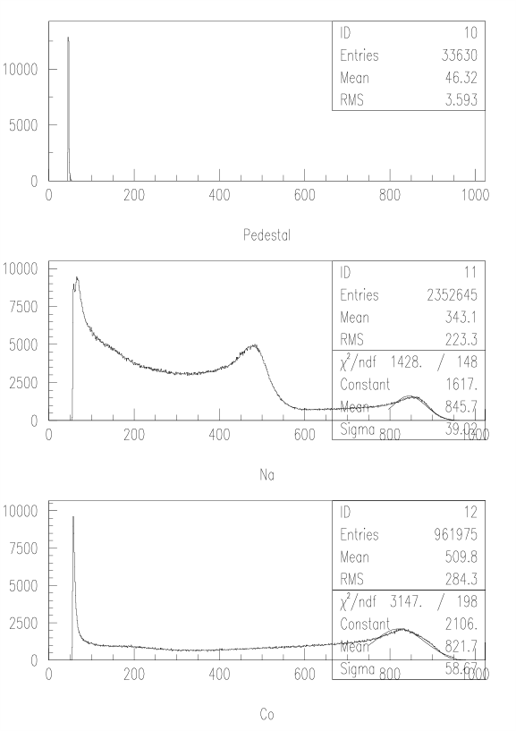
グラフ4.1-①：Pedestalと、²²Na、⁶⁰Coにガウスフィットをかけたグラフ
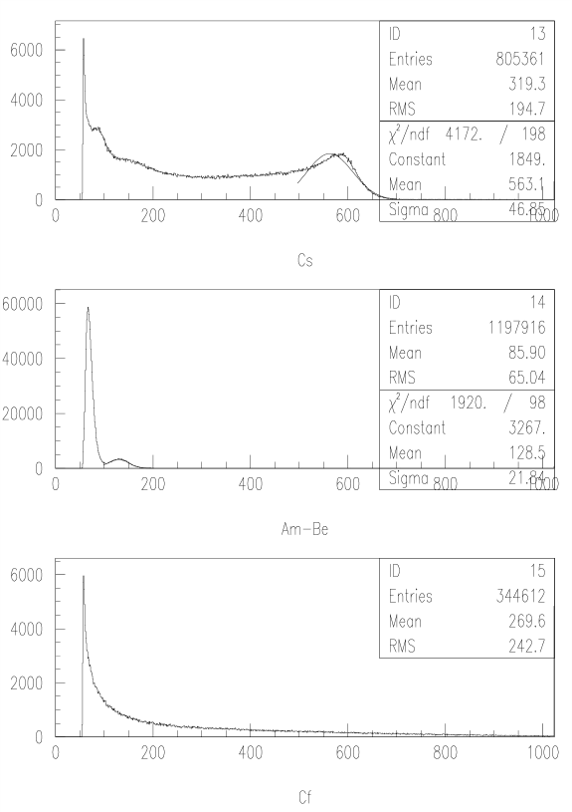
グラフ4.1-②：²⁵²Cfと、 ¹³⁷Cs、²⁴¹Am-Beにガウスフィットをかけたグラフ

また、SCALERに表示された、入力された信号の数(input)、実際に測定された信号の数(output)を使って、入ってきた信号のRATE（入力された信号数÷45分）を、以下の表4.1に示す。RATEが低いほど、inputとoutputの信号の数の差は小さくなる。ただし、Pedestalについては、0MeVのCHANNELを知るために計測するだけなので省いてある。

線源 | ²²Na | ⁶⁰Co | ¹³⁷Cs | ²⁴¹Am-Be | ²⁵²Cf
input(counts) | 2610191 | 1111959 | 871334 | 1246563 | 372464
output(counts) | 2454519 | 999786 | 831203 | 1232766 | 354193
output /input | 0.94 | 0.90 | 0.95 | 0.99 | 0.95
RATE(counts/min) | 58004 | 24710 | 19363 | 27701 | 8277
表4.1：各線源の信号のcountとレート
4.1.1 考察

4.1の結果から、中性子線源である²⁴¹Am-Be、²⁵²Cfを測定するにあたり、中性子線だけでなくγ線まで計数してしまっていないかどうかを判断していく。
以下の表4.1.1-①に、それぞれの線源のCompton Edgeのエネルギーと、グラフにガウスフィットをかけることによって求めたCompton Edgeのチャンネルを示す。ただし²⁵²Cfについては、グラフにおいてCompton Edgeが現れなかったため、ここでは考えない。また、それぞれのCompton Edgeのエネルギーは、Eを各線源のエネルギー(MeV)、E(c)をCompton Edge のエネルギー(MeV)、mc²を定数とした時の以下の式4.1.1から求めた。

$$\begin{aligned}E(c)=E−\frac{E}{1+\frac{2E}{{\text{mc}}^{2}}} \\ {\text{mc}}^{2}=0\text{.}\text{5110034}\end{aligned}$$
式4.1.1：Compton Edgeを求めるための式

線源 |  | Pedestal |  | ²²Na | ⁶⁰Co | ¹³⁷Cs | ²⁴¹Am-Be | ²⁵²Cf
各線源のEnergy(MeV) |  | 0 |  | 1.27 | 1.25 | 0.662 | 0.06
Compton EdgeのEnergy(MeV) |  |  |  | 1.06 | 0.99 | 0.44 | 0.01
CHANNEL | 54 |  | 1013 |  | 988 | 692 | 151
表4.1.1-①：各線源とEnergy、CHANNEL

次に表4.1.1-①のEnerugyとCHANNELの値をプロットし、その線の漸近線を引いたものを以下のグラフ4.1.1-①に示す。

グラフ4.1.1-①：EnergyとCHANNELの関係
上のグラフの漸近線は

$$\text{Energy}=−0\text{.}\text{13683}+0\text{.}\text{0010987}×\text{CANNEL}$$

で表されているので、この式のEnergyの部分に、分かっている各線源のEnergyを入れて実験で得た値と比べてどの位ずれているか調べてみる。
1) Pedestal
Channel = 124.5380905
2) ²²Na
Channel = 1089.314645
3) ⁶⁰Co
Channel = 1025.602985
4) ¹³⁷Cs
Channel = 525.0113771
5) ²⁴¹Am-Be
Channel = 133.6397561
以下の表4.1.1-②にこれらの結果をまとめた。

線源 | Pedestal | ²²Na | ⁶⁰Co | ¹³⁷Cs | ²⁴¹Am-Be | ²⁵²Cf
Energy(MeV) | 0 | 1.27 | 1.25 | 0.662 | 0.06
Channel | 124.5380905 | 1089.314645 | 1025.602985 | 525.0113771 | 133.6397561
表4.1.1-②：各線源とEnergy、CHANNEL
上の表から、各線源の値は、グラフ4.1.1-①ではどこにあるかをプロットすると、以下のグラフ4.1.1-②のようになる。
グラフ4.1.1-②：実験値と関数値の比較

結果からも明かであるが、²⁵²Cfはγ線を検出していないことが分かる。しかし、²⁴¹Am-Beについては、上の表4.1.1-②を見ると、¹³⁷Csは少しずれてしまったが、各値から求めた直線の上にあるので、これはγ線を検出してしまっていると思われる。これでは次の中性子吸収の実験において、中性子だけでなく、γ線の吸収も検出してしまう可能性が出てくるので、精度の高い実験を行っているとは言えなくなってしまう。よって、次の実験では、中性子のみを検出できると思われる線源²⁵²Cfについて、グラフ4.1-②に示したグラフがγ線、又はBack Ground以外の放射線、つまり中性子を検出できるかどうかを確かめる。

4.2 ²⁵²Cfの測定

以下のグラフ4.2に示したBackGround、²⁵²Cfのグラフから、表4.2に、SCALERに表示された入力された信号の数(input)、実際に出力された信号の数(output)を使って、入ってきた信号のRATE（入力された信号数÷60分）を示す。

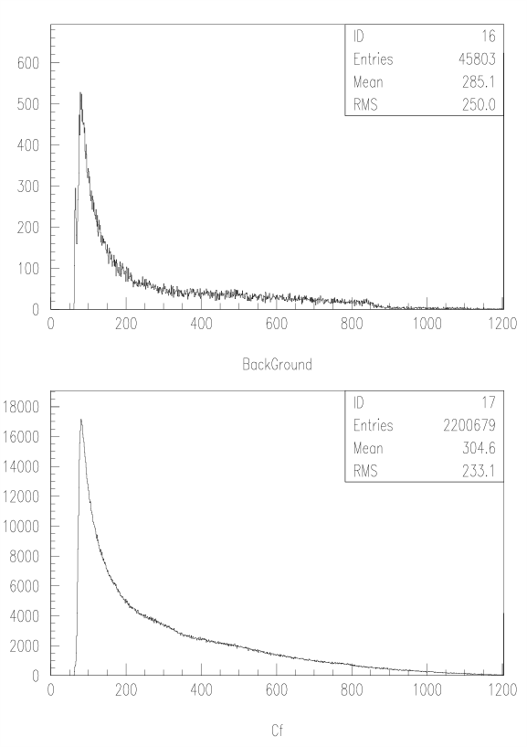
グラフ4.2：Back Ground、²⁵²Cf

線源 | 線源なし | ²⁵²Cf
input(counts) | 47296 | 2278653
output(counts) | 47031 | 2244111
output /input | 0.99 | 0.98
RATE(counts/min) | 788 | 37978
表4.2：²⁵²CfとBackGroundの信号のcountとレート
4.2.1 考察

グラフ4.2で示した、²⁵²CfとBackGroundのグラフを利用して、以下のグラフ4.2.1に、²⁵²CfからBackGroundの値を引いたものを示す。

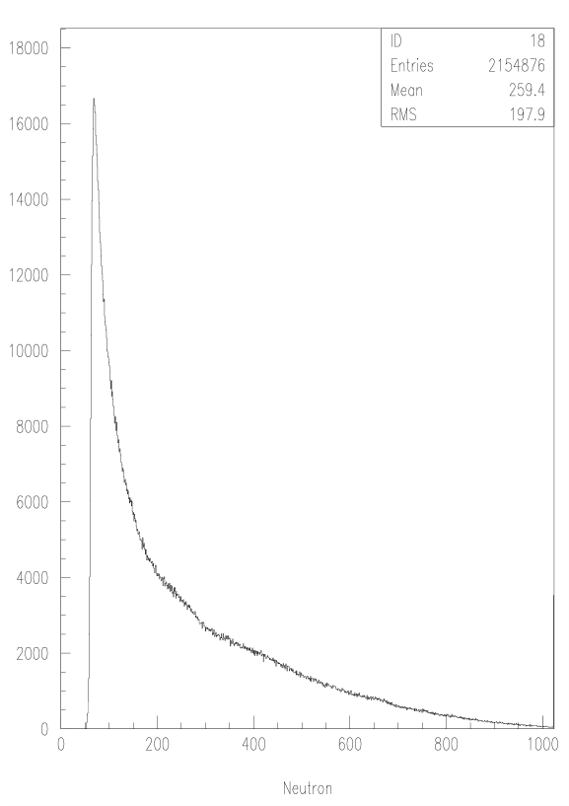
グラフ4.2.1：²⁵²Cf からBackGroundを引いたグラフ

上のグラフより、中性子を検出していることが確認できたので、次のシールド材による中性子遮蔽数の実験では、線源を²⁵²Cfのみとして計測していく。
4.3 シールド材を用いた中性子遮蔽数の測定

それぞれのシールド材について同条件で測定し、各枚数ごとに得たグラフを以下のグラフ4.3-①、グラフ4.3-②、グラフ4.3-③、グラフ4.3-④に示す。
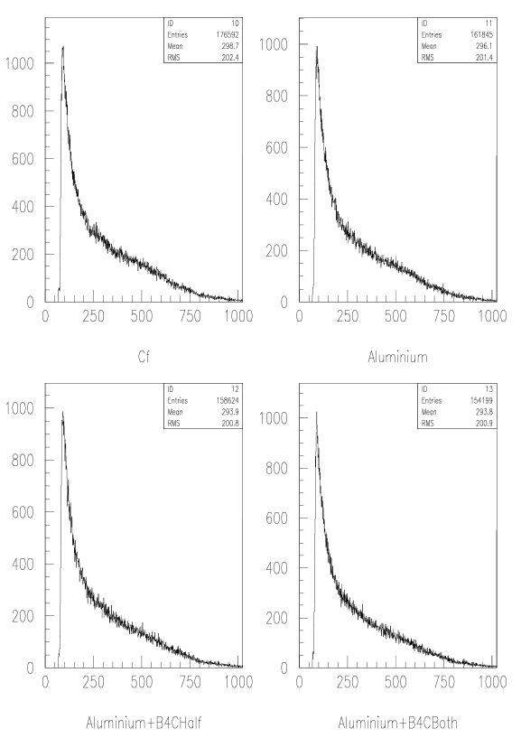
グラフ4.3-①：²⁵²Cfと、シールド材にアルミニウム素材を使った、各枚数ごとのグラフ

実験に使ったシールド材は左上から、²⁵²Cfのみ、アルミニウム、アルミニウム＋B₄C溶射片面（厚さ1mm）、アルミニウム＋B₄C溶射両面（厚さ1mm）である。
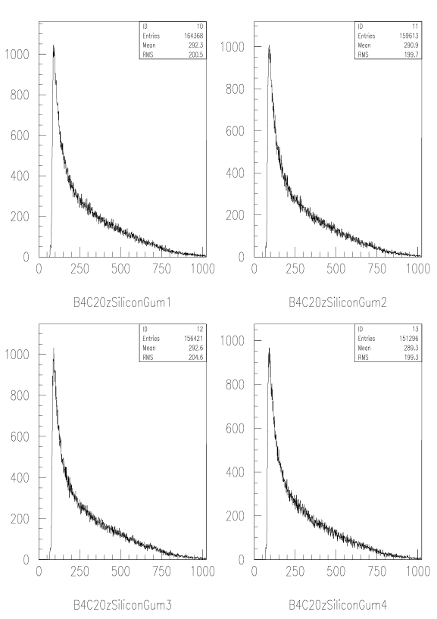
グラフ4.3-②：シールド材にB₄C20%入りシリコーンゴムを使った、各枚数ごとのグラフ

実験に使ったシールド材は左上から、B₄C20%入りシリコーンゴム1枚、B₄C20%入りシリコーンゴム2枚、B₄C20%入りシリコーンゴム3枚、B₄C20%入りシリコーンゴム4枚である。
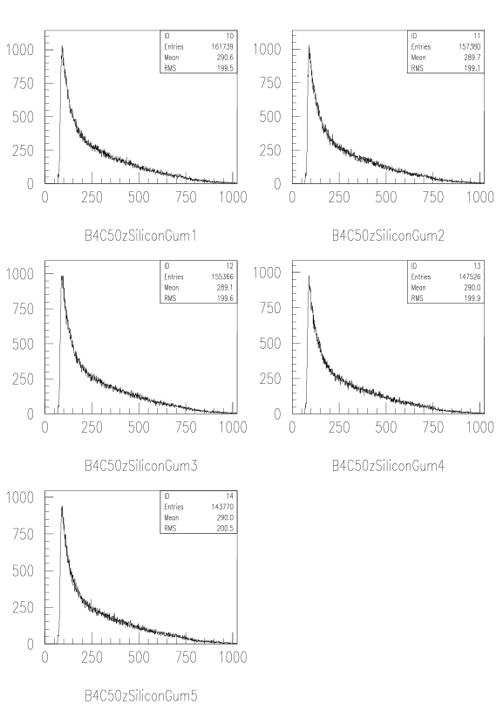
グラフ4.3-③：シールド材にB₄C50%入りシリコーンゴムを使った、各枚数ごとのグラフ

実験に使ったシールド材は左上から、B₄C50%入りシリコーンゴム1枚、B₄C50%入りシリコーンゴム2枚、B₄C50%入りシリコーンゴム3枚、B₄C50%入りシリコーンゴム4枚B₄C50%入りシリコーンゴム5枚である。
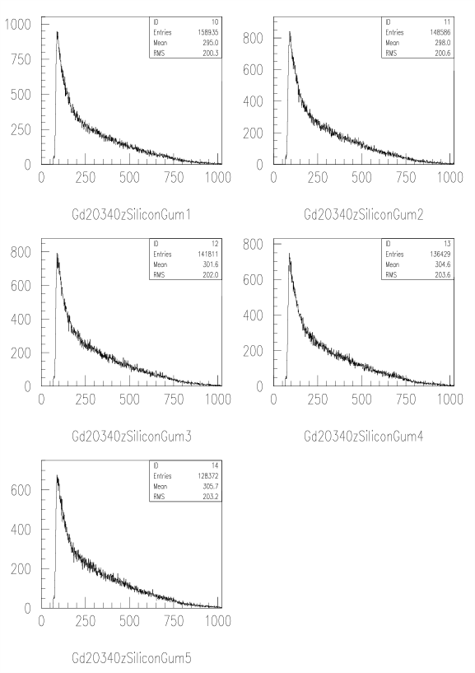
グラフ4.3-④：シールド材にGd₂O₃40%入りシリコーンゴムを使った、各枚数ごとのグラフ

実験に使ったシールド材は左上から、Gd₂O₃40%入りシリコーンゴム1枚、Gd₂O₃40%入りシリコーンゴム2枚、Gd₂O₃40%入りシリコーンゴム3枚、Gd₂O₃40%入りシリコーンゴム4枚、Gd₂O₃40%入りシリコーンゴム5枚である。
また、SCALERに表示された、入力された信号の数(input)、実際に出力された信号の数(output)を使って、入ってきた信号のRATE（入力された信号数÷30分）を、以下の表4.3に示す。

シールド材  アルミニウム | なし | 1枚 | B₄C溶射片面  （厚さ1mm） | B₄C溶射両面  （厚さ1mm）
input(counts) | 181551 | 166555 | 163113 | 158531
output(counts) | 181405 | 166421 | 162981 | 158403
output /input | 0.99 | 0.99 | 0.99 | 0.99
RATE(counts/min) | 6052 | 5551 | 5437 | 5284

シールド材  B₄C20%入りシリコーンゴム | 1枚 | 2枚 | 3枚 | 4枚
input(counts) | 169149 | 164136 | 160058 | 155567
output(counts) | 168980 | 163997 | 159868 | 155400
output /input | 0.99 | 0.99 | 0.99 | 0.99
RATE(counts/min) | 5638 | 5471 | 5335 | 5186

シールド材  B₄C50%入りシリコーンゴム | 1枚 | 2枚 | 3枚 | 4枚 | 5枚
input(counts) | 166355 | 161771 | 158724 | 151904 | 147822
output(counts) | 166187 | 161592 | 158593 | 151742 | 147705
output /input | 0.99 | 0.99 | 0.99 | 0.99 | 0.99
RATE(counts/min) | 5545 | 5392 | 5291 | 5063 | 4927

シールド材  Gd₂O₃40%入りシリコーンゴム | 1枚 | 2枚 | 3枚 | 4枚 | 5枚
input(counts) | 161413 | 152713 | 145693 | 139725 | 131945
output(counts) | 161259 | 152540 | 145523 | 139605 | 131821
output /input | 0.99 | 0.99 | 0.99 | 0.99 | 0.99
RATE(counts/min) | 5380 | 5090 | 4856 | 4658 | 4398
表4.3：シールド材ごとの信号のcountとレート

4.3.1 考察

4.3の結果から、計測される中性子の数がどのように減っていくかを考えていく。まずは表4.3の各シールド材についてのRATEとの関係を、以下のグラフ4.3.1-①に示した。縦軸はRATE(count/min)で横軸は各シールド材についての枚数を示している。ただし、アルミニウムのグラフについては他のグラフのx軸が枚数を表しているものと違い、横軸は左から²⁵²Cfのみ、アルミニウム、アルミニウム＋B₄C溶射片面（厚さ1mm）、アルミニウム＋B₄C溶射両面（厚さ1mm）である。また、グラフは左上から順にアルミニウム、B₄C20%入りシリコーンゴム、B₄C50%入りシリコーンゴム、Gd₂O₃40%入りシリコーンゴムのデータである。

グラフ4.3.1-①：各シールド材とRATEとの関係
ここで、グラフ4.3.1-①の4つのグラフを以下のグラフ4.3.1-②にまとめてみた。
グラフ4.3.1-②：各シールド材とRATEの関係の比較

グラフ4.3.1-②を見ると、グラフでのx軸の値を0としたときのy軸の値、つまり²⁵²Cfのみの値だけずれてしまっているので、この値を除いた結果を、下のグラフグラフ4.3.1-③に示した。
グラフ4.3.1-③：²⁵²Cfのみを除いた各シールド材とRATEの関係の比較
グラフ4.3.1-③を見ると、全てのシールド材について、それぞれの値が直線に乗っているので、枚数を増やすとほぼ一定の割合で検出される中性子の数が減少していることが分かる。また、最も中性子を吸収していると思われるシールド材はGd₂O₃40%入りシリコーンゴムであった。
ここで、各シールド材の枚数ごとに、²⁵²Cfのみの時の信号の数を基準とし、各シールド材ごとに、全体の何％の中性子を遮蔽したかを下の表4.3.1-①に示す。

シールド材  アルミニウム | 1枚 | B₄C溶射片面  （厚さ1mm） | B₄C溶射両面  （厚さ1mm）
input(counts) | 166555 | 163113 | 158531
中性子遮蔽率(%) | 8 | 11 | 13

シールド材  B₄C20%入りシリコーンゴム | 1枚 | 2枚 | 3枚 | 4枚
input(counts) | 169149 | 164136 | 160058 | 155567
中性子遮蔽率(%) | 7 | 10 | 12 | 14

シールド材  B₄C50%入りシリコーンゴム | 1枚 | 2枚 | 3枚 | 4枚 | 5枚
input(counts) | 166355 | 161771 | 158724 | 151904 | 147822
中性子遮蔽率(%) | 8 | 11 | 13 | 16 | 19

シールド材  Gd₂O₃40%入りシリコーンゴム | 1枚 | 2枚 | 3枚 | 4枚 | 5枚
input(counts) | 161413 | 152713 | 145693 | 139725 | 131945
中性子遮蔽率(%) | 11 | 16 | 20 | 23 | 27
表4.3.1-①：各シールド材ごとの中性子遮蔽率

上の表を見ても、中性子遮蔽数はGd₂O₃40%入りシリコーンゴムが最も高いことが分かる。アルミニウムだけ他のシールド材よりも厚みがあるが、それ以外の3種類は1枚あたりの厚さは同じであり、他の素材が1枚増やすごとに2～3％程度しか中性子遮蔽率が上がらないのに対し、Gd₂O₃40%入りシリコーンゴムは最大で5％も上がる。

今まではRATEを中心に話を進めてきたが、今度はcountを中心にしていきたいと思う。
3.2.6のシールド材の箇所で説明してあったが、それぞれの面積は同じだが、アルミニウム素材とそれ以外で厚みが違うので、厚みが全て1mmであった時、特にアルミニウム素材では、シールド材が溶射されたB₄Cのみだった時にについて考えていく。
表4.3に示された各inputのcountについて、左から右のcountを引いたものをΔinputとすれば、
以下の表4.3.1-②のようになる。

シールド材  アルミニウム | なし－1枚 | 1枚－B₄C溶射片面 | B₄C溶射片面－B₄C溶射両面
Δinput(counts) | 14996 | 18438 | 23020

シールド材  B₄C20%入りシリコーンゴム | 1枚－2枚 | 2枚－3枚 | 3枚－4枚
Δinput(counts) | 5013 | 4078 | 4491

シールド材  B₄C50%入りシリコーンゴム | 1枚－2枚 | 2枚－3枚 | 3枚－4枚 | 4枚－5枚
Δinput(counts) | 4584 | 3047 | 6820 | 4037

シールド材  Gd₂O₃40%入りシリコーンゴム | 1枚 | 2枚 | 3枚 | 4枚
Δinput(counts) | 8700 | 7020 | 5968 | 7780
表4.3.1-②：表4.3のinputのcountについて、左から右の値を引いた値

まずはアルミニウム素材について考えていく。
アルミニウム1枚の厚さは0.7cm、測定時間は30分なので＜なし－1枚＞の値をこの数字で割ると、
アルミニウムの厚さ1（mm）あたりの単位時間（min）での中性子遮蔽数が分かる。
$$\frac{\text{14996}(\text{counts})}{7(\text{mm})×\text{30}(\text{min})}≃\text{71}\text{.}4(\text{counts}\text{mm}×\text{min})$$
次に＜B₄C溶射片面－B₄C溶射両面＞＋＜1枚－B₄C溶射片面＞を30分で割ると、B₄C溶射1mmによる中性子遮蔽数が分かる。
$$\frac{\left\{(\text{23020}−\text{18438})+(\text{18438}−\text{14996})\right\}({\text{counts}}/{\text{mm}})}{2×\text{30}(\text{min})}≃\text{133}\text{.}7(\text{counts}\text{mm}×\text{min})$$

B₄C20%入りシリコーンゴムからは表のΔinputを加算し、足した数で割るとB₄C20%入りシリコー
ンゴム1枚あたりの平均中性子遮蔽数が分かり、これを1枚あたりの厚さ(5mm)と測定時間30分で割るとB₄C20%入りシリコーンゴムの厚さ1（mm）あたりの単位時間（min）での中性子遮蔽数が分かる。またΔinputについて、それぞれのシールド材での最も大きな値と低い値を引いたものをmaxΔとし、以下の表4.3.1-③にそれぞれの結果を示す。

シールド材 | アルミニウム | B₄C溶射 | B₄C20%入りシリコーンゴム | B₄C50%入りシリコーンゴム | Gd₂O₃40%入りシリコーンゴム
単位時間における厚さ1mmでの中性子遮蔽数(counts/mm×min) | 71.4 | 133.7 | 30.2 | 30.8 | 49.1
maxΔ(counts) |  | 1140 | 935 | 3773 | 2732
表4.3.1-③：厚さ1mm、単位時間での中性子遮蔽数とmaxΔ

表4.3.1-③を見ると、全てのシールド材の面積が等しいので、同条件で最も中性子の遮蔽数が大き
いのは、アルミニウムを使用せず、B₄C溶射のみで作ったシールド材であると考えられる。Gd₂O₃40%入りシリコーンゴムは、シールド材中のGd₂O₃が40%での値なので、アルミニウムやB₄C溶射のように100%の値を考えてみる。結果を以下の表4.3.1-④に示した。

アルミニウム | B₄C | Gd₂O₃
71.4 | 133.7 | 122.8
4.3.1-④：アルミニウム、B₄C、Gd₂O₃の厚さ1mm、単位時間での中性子遮蔽数

結果を見ると、B₄Cが最も中性子遮蔽数が大きいことが分かる。
最後にそれぞれのシールド材の密度を使って考えていく。
表4.3.1-③より、各シールド材の単位時間における厚さ1mmでの中性子遮蔽数が示されているので
以下の表4.3.1-⑤にそれぞれのデータをまとめておく。

シールド材 |  | アルミニウム | B₄C溶射 | B₄C20%入りシリコーンゴム | B₄C50%入りシリコーンゴム | Gd₂O₃40%入りシリコーンゴム
重さ
 | 1枚目(g) | 216.96 | 21.3 | 61.17 | 82 | 84.95
 | 2枚目(g) |  | 23.09 | 58.42 | 82.83 | 84.07
 | 3枚目(g) |  |  | 62.8 | 73.74 | 84.87
 | 4枚目(g) |  |  | 61.45 | 80.93 | 84.39
 | 5枚目(g) |  |  |  | 77.87 | 85.77
平均の重さ(g) |  | 216.96 | 22.17 | 60.96 | 79.47 | 84.81
面積(cm²) |  | 96.92 | 96.92 | 100 | 100 | 100
体積(cm³) |  | 77.54 | 9.69 | 50 | 50 | 50
密度(g/cm³) |  | 2.8 | 2.29 | 1.22 | 1.59 | 1.7
表4.3.1-⑤：各シールド材のデータ

表4.3.1-③、表4.3.1-⑤より、まず単位時間における厚さ1mmでの中性子遮蔽数(counts/mm×min)
の値をcmに直し各シールド材の面積(cm²)で割ってみると、単位時間、単位体積あたりの中性子遮
蔽数が求められ、単位時間における厚さ1cmでの中性子遮蔽数をそれぞれの密度で割ることにより、
単位時間、面積、重さあたりの中性子遮蔽数が求められる。結果は以下の表4.3.1-⑥のようになる。
シールド材 | アルミニウム | B₄C溶射 | B₄C20%入りシリコーンゴム |  | B₄C50%入りシリコーンゴム | Gd₂O₃40%入りシリコーンゴム
単位時間における厚さ1cmでの中性子遮蔽数(counts/cm×min) | 714 | 1337 | 302 |  | 308 | 491
単位時間、体積あたりの中性子遮蔽数(counts/cm³×min) | 7.37 | 13.79 | 3.02 |  | 3.08 | 4.91
単位時間、面積、重さあたりの中性子遮蔽数  [counts/(g/ cm²)×min] | 225 | 584 |  | 248 | 194 |  | 289
表4.3.1-⑥：単位時間、単位体積あたりの中性子遮蔽数と、単位時間、単位密度あたりの中性子遮蔽数

この結果より、最も中性子遮蔽数が大きいシールド材はB₄C溶射で、次がGd₂O₃40%入りシリコー
ンゴムであることが分かった。

第5章 まとめと今後の課題

4.3.1の結果と考察より、最も中性子遮蔽率が高いのはB₄Cが含まれている素材であることが予想される。しかし、今回の実験で使用した4種類のシールド材ではGd₂O₃40%入りシリコーンゴムが最も高い中性子遮蔽数を示した。アルミニウムやシリコーンゴムを使わず、B₄C、Gd₂O₃のみで遮蔽テストを行った訳ではないので、最も中性子遮蔽率が高いのはB₄Cであるということは、予想でしかない。
今後の課題としては、当初は行う予定であったが、今回使用出来なかった1～14MeVの中性子エネルギー測定に用いられるLiIシンチレータをプラスチックシンチレータの代わりに使用し、同様の実験を行う。そしてそのデータをもとに、GEANT4によるSimulation Programを使い計算と実際の測定との比較してみるということである。また今回の実験において、結果のグラフを見る限り、ほとんどの線源とシールド材についての測定は正確に出来たと言えるが、¹³⁷Csや²⁵²Cfのみの値が、予想される結果の漸近線から少し離れてしまったので、もっとデータを取り、その原因を考えていきたい。そして、B₄CとGd₂O₃のどちらが中性子遮蔽数が大きく、どちらが含まれているシールド材の方がより多くの中性子を遮蔽できるか確かめていきたい。また単位時間、面積、重さあたりの中性子遮蔽数において、B₄C20%入りシリコーンゴムとB₄C50%入りシリコーンゴムの結果が予想の反しB₄C20%入りシリコーンゴムの方が大きくなってしまったので、同様の実験を繰り返し、この結果が本当に正しかったのか確かめていきたい。

謝辞

今回の実験を行い、この論文を作成するにあたり、多くの方々にご協力いただき、この場を借りて厚く御礼申し上げたいと思います。
まず田島靖久助手には、PMTの使い方から実験に使用する装置の原理や測定の仕方、助言など、1から丁寧に教えていただき大変感謝しております。あわせて、岩田高広助教授と吉田浩司助教授、
そして加藤静吾教授からは、ゼミを始め、日頃研究室においての丁寧なご指導、真にありがとうございました。
そしてM1、M2の先輩方、同研究室4年の植松秀章君、大泉智君、上林智亮君、佐藤邦彦君、塩津雄人君には色々なところで支えていただき、助言や手助けをして頂いたこと、本当に感謝しています。
最後に、日頃私を支えてくれた皆様に厚く御礼申し上げます。

参考文献

  - 放射線計測の理論と演習上巻 現代工学社 ニコラスツルファニディス著 阪井英次訳
  - 放射線計測の理論と演習下巻 現代工学社 ニコラスツルファニディス著 阪井英次訳
  - 放射線計測ハンドブック 日刊工業新聞社 木村逸郎、阪井英次訳
  - ロングマン物理学事典 朝倉書店 清水忠雄、清水文子監訳

